План - конспект урока географии
Класс: 8
Дата проведения: 22 января 2014 года
Тема: Озёра России.
Цели:
1. Проверить знания по теме «Реки»
2. Познакомить с типами озёр России.
3. Сформировать понятия «Сточное» и «Бессточное» озеро.
4. Показать роль озёр для человека.
5. Учить описывать озёра по плану.
Оборудование: физическая карта России, рисунки, ПК, интерактивная доска SmartBoard, экран, проектор, ПО «Notebook»,слайды, фотографии, раздаточный материал с тестовыми заданиями, учебник географии «Природа России. 8 класс» (Академический школьный учебник) под редакцией А.И. Алексеева, изд. «Просвещение», 2012г.
Тип урока: комбинированный
План урока:
1. Орг. момент.
2. Проверка домашнего задания. Тест.
3. Объяснение нового материала.
4. Физ. минутка.
5. Практическая работа.
6. Рефлексия.
7. Домашнее задание.
Ход урока
1. Орг.момент.
2.Проверка домашнего задания.
А. Выполнение теста. Двое учащихся у интерактивной доски
Задание №1
Учащиеся читают вопрос, дают ответ и инструментом «Шторка» открывают ответ. За правильный ответ получает 1 балл. | 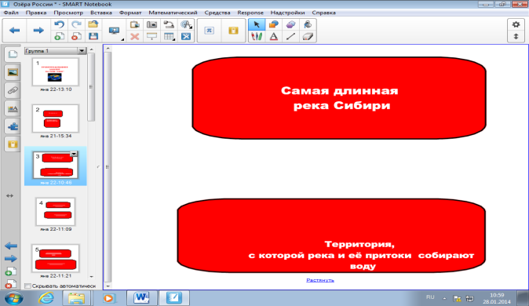

Учащиеся читают вопрос, дают ответ и инструментом «Шторка» открывают ответ. За правильный ответ получает 1 балл. | 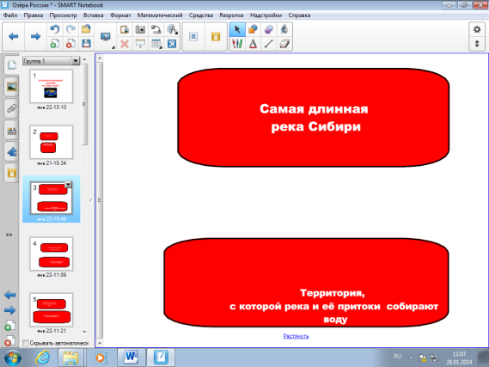

Учащиеся читают вопрос, дают ответ и инструментом «Шторка» открывают ответ. За правильный ответ получает 1 балл. | 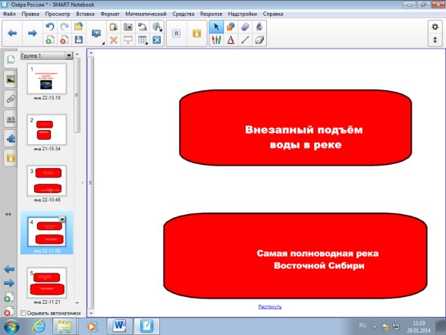

Учащиеся читают вопрос, дают ответ и инструментом «Шторка» открывают ответ. За правильный ответ получает 1 балл. | 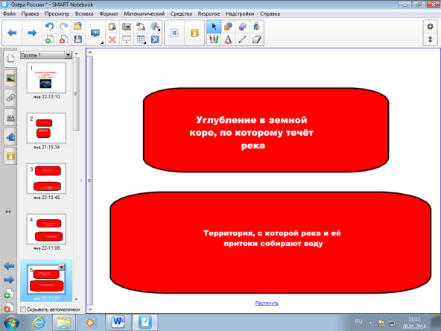

Учитель диктует вопрос и открывает сверху «шторку», учащиеся записывают ответ. Учитель открывает снизу «шторку» - появляется правильный ответ. За правильный ответ ставится 1 балл. | 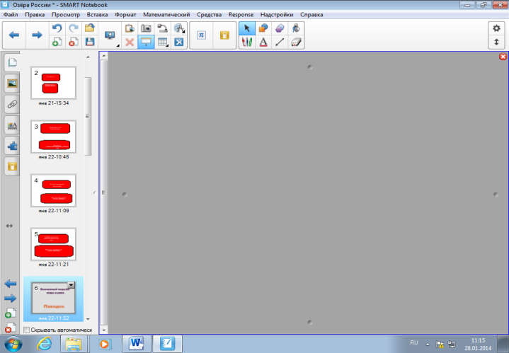
4. Выставление оценок: 5 правильных ответов –«5».
4. Работа над новым новым материалом. 15 мин.
- Что такое озеро?
- Какие озёра знаете? Покажите на карте.
- Типы озерных котловин.
- Сточные и бессточные озёра
Под схемой за « шторкой» спрятаны слова «Сточное» озеро, «бессточное» озеро. | 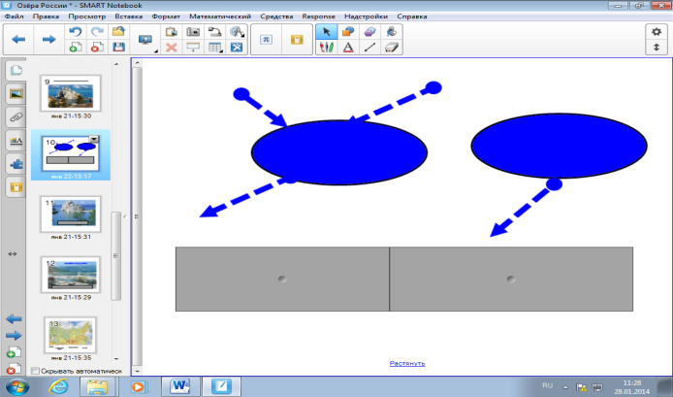

Нажатием на середину «Шторки» учащиеся определяют, к какому типу озёр относится озеро Байкал | 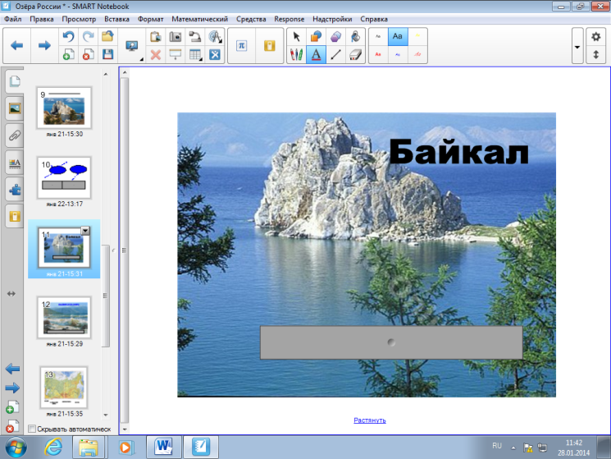

Нажатием на середину «Шторки» учащиеся определяют к какому типу озёр относится Каспийское море. | 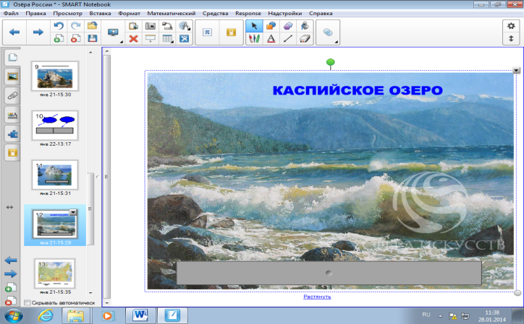

Закрепление.
«Перетаскивая» названия озёр, учащиеся ставят их на свои географические места. | 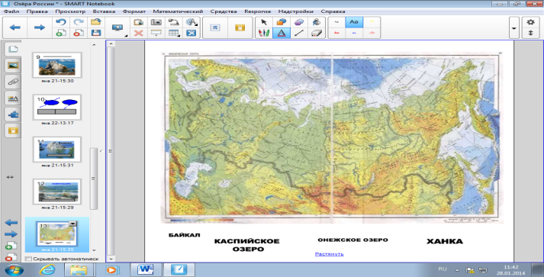

- Пресные и солёные озера
- Крупные озёра России. Сообщения обучающихся
5. Физ. минутка. 1 мин.
6. Практическая работа. 15 мин.
-Описание озера по типовому плану:
1. Географическое положение.
2. Котловина по способу образования
3. Сточное или бессточное озеро
4. Пресное или солёное.
5. Какую роль играет в жизни человека.
7. Выставление оценок за урок
8. Домашнее задание.2 мин
Описать по плану следующие озёра:
1ряд- Ладожское
2 ряд – Таймыр
3 ряд - Чаны
9. Рефлексия.1 мин.
Учащиеся выходят к доске и «вытаскиванием» выставляют оценку за урок. Если всё понятно- «5», немного затруднялся – «4», помогал учитель- «3». | 